EXCLAME - Indicateur macrophytes pour les lagunes poly- et eu-halines
Version du 06/10/2025 à 15:13:06

DÉFINITIONS ET PRINCIPALES CARACTÉRISTIQUES

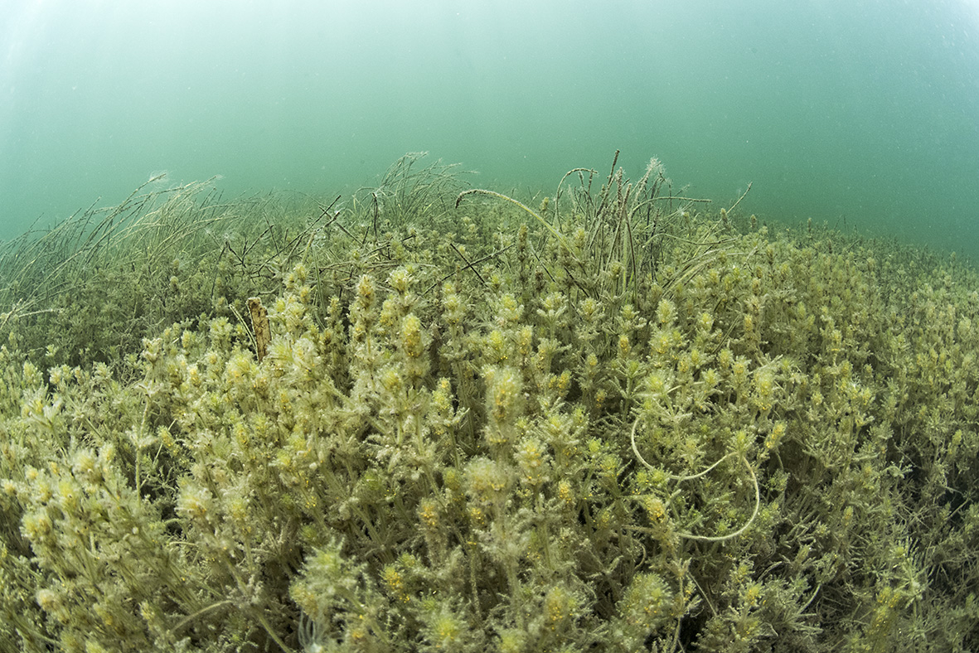
Crédit : Mathieu Foulquié (Institut océanographique Paul Ricard)
Définitions et objectifs
L’indicateur EXCLAME est l’indicateur réglementaire mobilisé au titre de la Directive Cadre sur l’Eau (DCE, 2000/60/CE) depuis 2012 pour évaluer l’élément de qualité biologique « Macrophyte » pour les Masses d'Eau de Transition (MET) des lagunes poly- et eu-halines. Il est mesuré dans le cadre du Réseau de Suivi Lagunaire (RSL) (Lauret et al. 2011). Ce réseau a été mis en place depuis 2000.
L'indicateur EXCLAME a été validé suite à un exercice d'intercalibration (Buchet 2012) et développé par l'IFREMER. La méthode consiste à mesurer la richesse spécifique (RS), le recouvrement par les espèces de référence (RR) et le recouvrement végétal total (RT) pour évaluer l'état écologique des lagunes côtières.
L’unité d’habitat marin susceptible d’être évaluée par l’indicateur est, selon la Typologie NatHab Méditerranée (v2, Michez et al. 2014 ; description de l’habitat dans La Rivière et al. 2021), la suivante :
- III.1.1 – Biocénose euryhaline et eurytherme (Infralittoral)
L’indicateur peut également contribuer partiellement à l’évaluation des écosystèmes terrestres, côtiers et d’eau douce listés au Règlement relatif à la restauration de la nature (Annexe 1, EU 2024/1991) pour le Type d’habitat « Lagunes côtières » (Coastal lagoons).
Objet évalué
L’indicateur EXCLAME utilise le recouvrement végétal et la richesse spécifique des macrophytes pour évaluer l'état écologique des lagunes côtières poly- et eu-halines.
Finalité(s)
F1. Le bon état des espèces et habitats à statut, patrimoniaux ou méritant de l’être [espèces rares, menacées]F4. Le bon état des eaux marines
Déclinaison locale des finalités
Réseau de suivi DCE pour les MET lagunes côtières sur la façade Méditerranée.
Thème(s)
Patrimoine naturel > Habitats benthiquesQualité de l'eau > Etat écologique
Réglementation
DCE [Directive-cadre sur l'eau]
Ecorégion
Ecosystèmes tempérésMéditerranée
DPSIR
Etat
Référence principale
Buchet R., 2012, Assistance à la coordination des travaux européens d’intercalibration des indicateurs biologiques de la Directive Cadre sur l’Eau (DCE), Rapport du contrat Ifremer/Hocer n°11/5210818, 133p.
Indicateurs corrélés

PRODUCTION

Données brutes
Acquisition des données : lagunes poly- et eu-halines, indicateur EXCLAME
Source des données
Stratégie spatiale
Pour le suivi DCE, un total de 529 stations sont suivies sur 22 masses d’eau lagunaires. Le réseau de stations est établi sur le principe d’un maillage régulier, avec un point tous les 100 à 200 ha pour les lagunes de plus de 1000 ha, et un point tous les 50 ha pour les lagunes plus petites. Au niveau de chaque station, une surface de 120 m² est explorée.
Stratégie temporelle
Les campagnes de prélèvement sont effectuées une fois tous les trois ans entre mai et juin, lors de la période de développement maximal des macrophytes et avant les mortalités estivales.
Moyens humains et matériels
Moyens humains : 2 plongeurs, 1 sécurité surface et 1 pilote.Moyens matériels : 1 bateau, fiches de notation immergeable, sacs numérotés, 2 couteaux, flacons étiquetés.
Protocole de récolte
L’observation des macrophytes est réalisée depuis la surface pour les zones peu profondes (à pied ou depuis un bateau) et en plongée pour les zones les plus profondes. La trajectoire du plongeur s’effectue en cercle autour du bateau. Le rayon de ce cercle est déterminé par une corde de 10 m fixée au mouillage du bateau. Avec une visibilité d’un mètre de chaque côté du parcours, cela représente une surface observée d’environ 120 m2 (Figure 1). Il est souhaitable que cette étape soit réalisée par deux observateurs différents, afin de pouvoir comparer les observations.
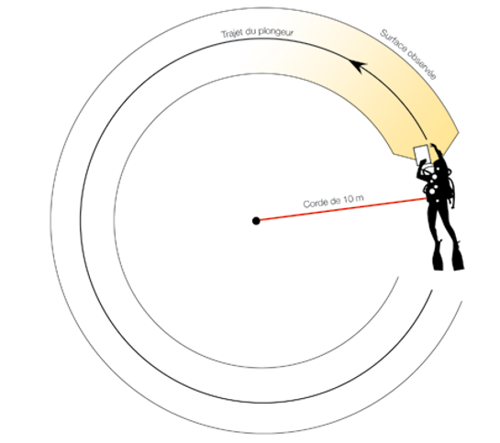
Figure 1 : Représentation de la zone d’observation (Lauret et al. 2011).
Les actions suivantes sont réalisées :
- remplir une fiche qui permet de décrire les fonds (au niveau des groupes d’espèces seulement) (Figure 2) ;
- prélever les espèces de macrophytes représentant un groupe homogène. Cet échantillon, placé dans un sac numéroté correspondant au groupe, doit être représentatif de l’abondance relative des espèces prépondérantes dans le groupe ;
- en surface : commentaires des informations recueillies sur la fiche, examen des espèces récoltées avec l’expert et renseignement des noms d’espèces au verso de la fiche (Figure 3).
Si la reconnaissance de l’espèce nécessite un examen microscopique, on conserve les échantillons en flacons étiquetés pour une détermination ultérieure en laboratoire. Pour les observations effectuées depuis la surface (sans plongée), on tâchera d’examiner une surface équivalente à celle explorée en plongée, soit (120 m²).
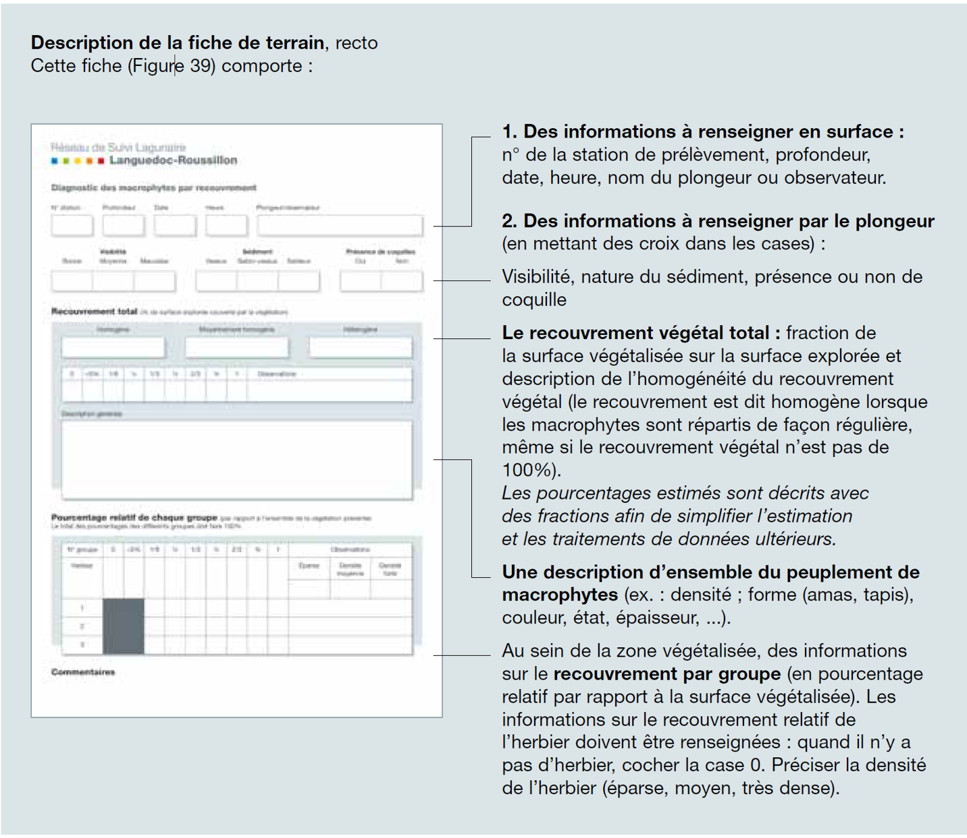
Figure 1 : Recto de la feuille de terrain pour le diagnostic des macrophytes (Lauret et al. 2011).

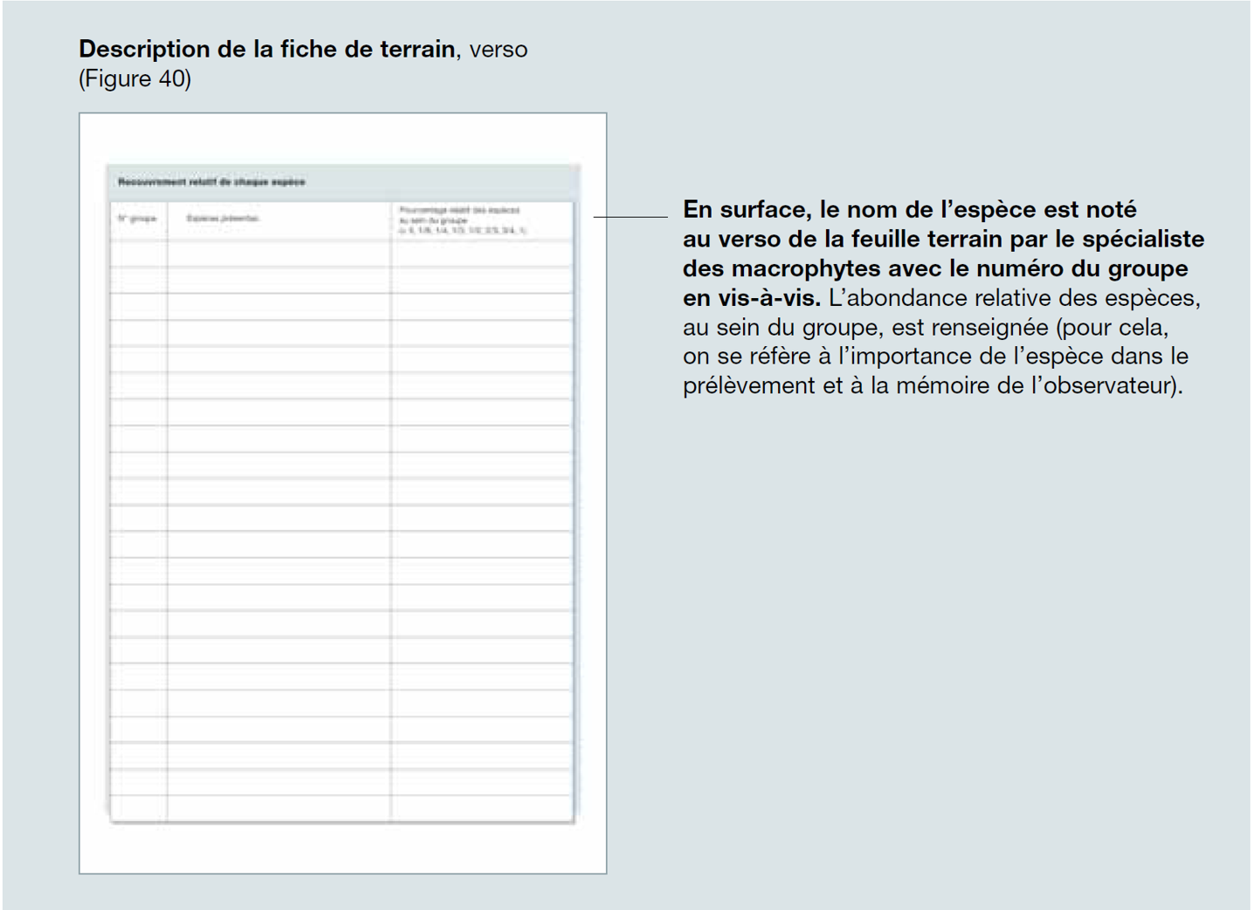
Figure 2 : Verso de la feuille de terrain pour le diagnostic des macrophytes (Lauret et al. 2011).
Après détermination des espèces, les informations recueillies sont saisies dans un fichier de type tableur (Excel) (Tableau 1) et le pourcentage de recouvrement des espèces de référence (Tableau 2) est calculé (en bleu dans le tableau ci-dessous).
Tableau 1 : Modèle de feuille de saisie des données recueillies sur le terrain (Lauret et al. 2011).
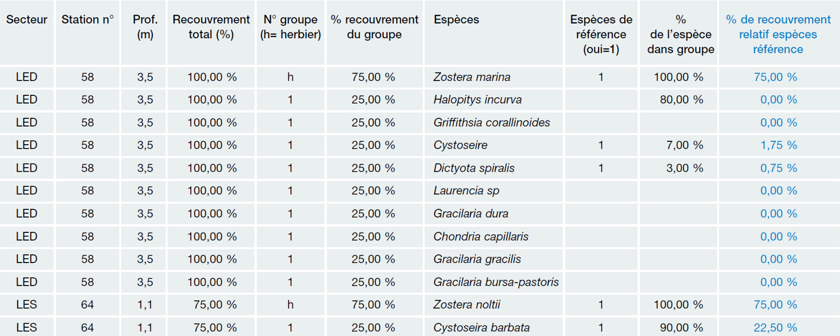

Tableau 2 : Liste des macrophytes rencontrés dans les lagunes de la façade méditerranéenne (Lauret et al. 2011).
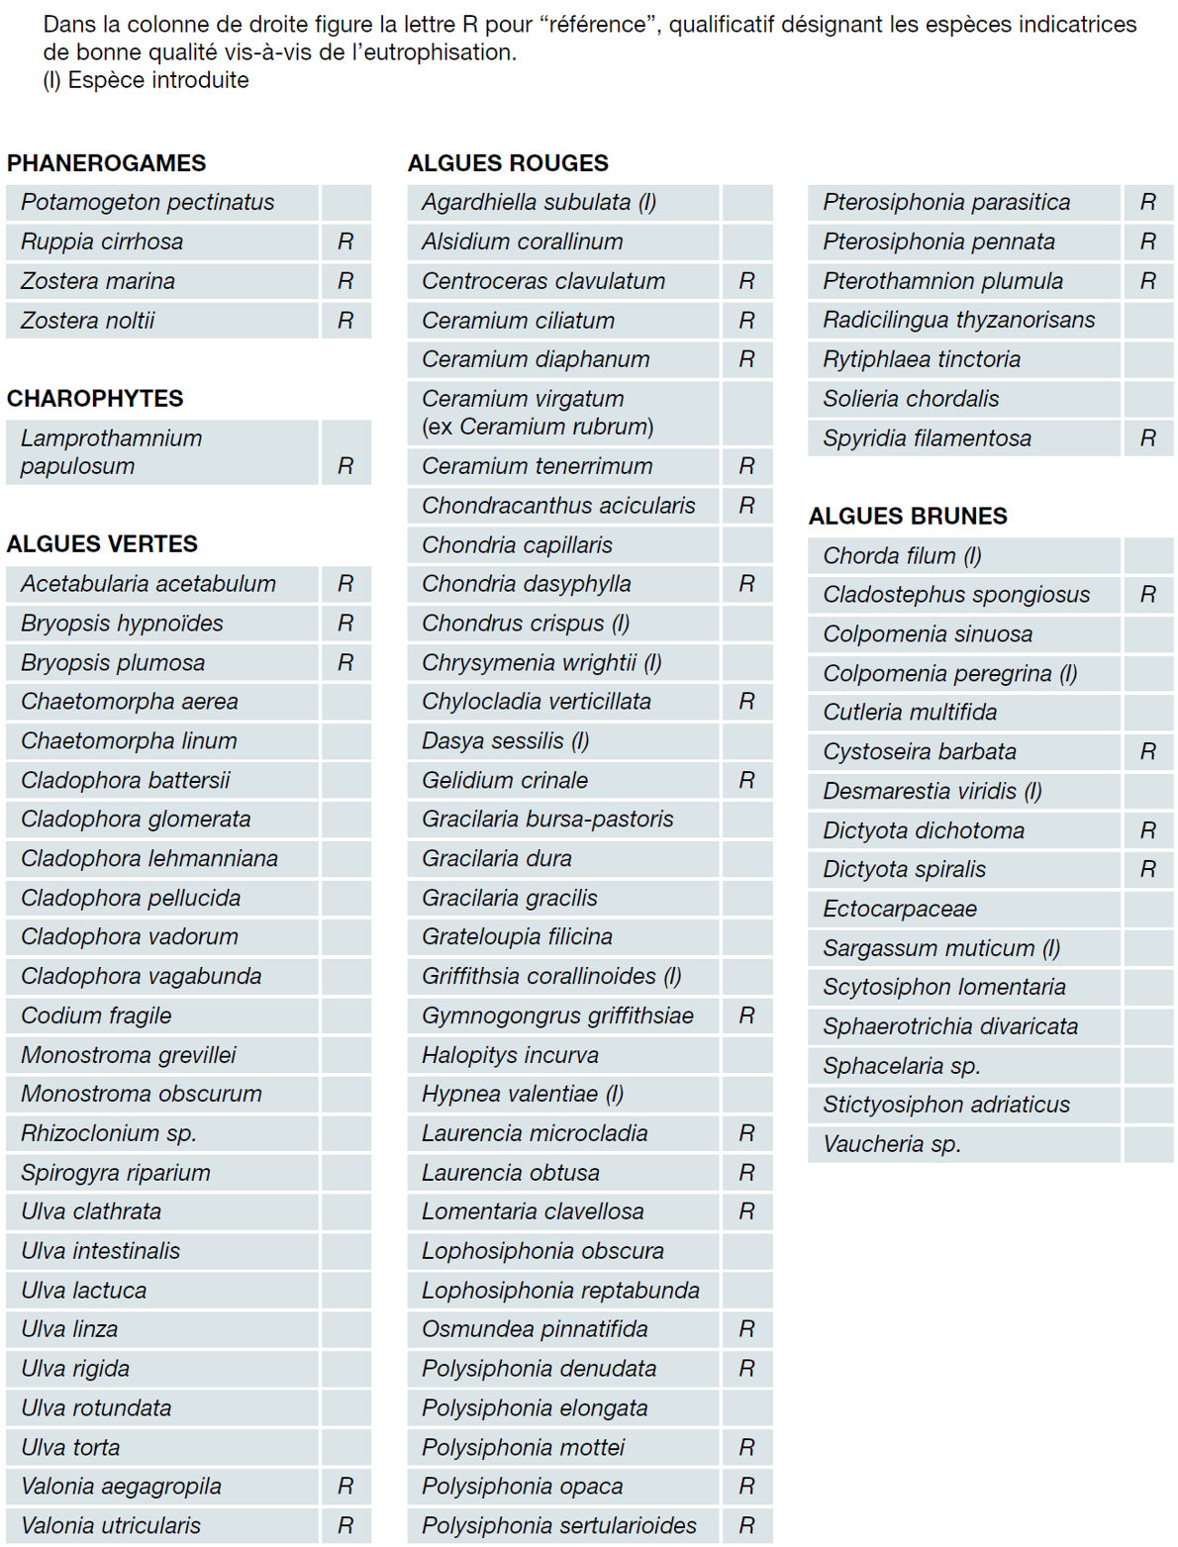
Référentiel(s) utilisé(s)
Base(s) de données utilisée(s)
Base de données Quadrige²
Précisions
Métriques
Richesse spécifique (RS)
Stratégie spatiale
Stratégie temporelle
Moyens humains et matériels
Méthode de calcul
La richesse spécifique (RS) correspond au nombre d'espèces de macrophytes.
Recouvrement par les espèces de référence (RR)
Stratégie spatiale
Stratégie temporelle
Moyens humains et matériels
Méthode de calcul
Recouvrement par les espèces de référence (RR) correspond au pourcentage relatif des espèces de référence (Tableau 2, section Production - Données brutes) au sein de la végétation.
Recouvrement végétal total (RT)
Stratégie spatiale
Stratégie temporelle
Moyens humains et matériels
Méthode de calcul
Le recouvrement végétal total (RT) correspond au pourcentage de surface du fond couverte par les macrophytes et renseigne sur leur abondance.
Lorsque le recouvrement total (RT) est inférieur à 5%, on considère qu’on ne peut pas faire d’appréciation correcte de la composition du peuplement : le RR n’est pas calculé.

INDICATEUR

Stratégie spatiale
Stratégie temporelle
Moyens humains et matériels
Méthode de calcul
Pour chacune des 3 métriques, les valeurs de référence sont définies à dire d’experts et avec des données de lagunes « de référence » (La Palme (FRDT03) et de Palo (FRET04)), caractérisées par l’absence de pressions anthropiques significatives et où les apports en eau douce sont peu chargés en nutriments :
- Métrique 1 : RS >= 3
- Métrique 2 : RR = 100%
- Métrique 3 : RT = 100%
Cela correspond à une couverture végétale de 100%, composée d’un peuplement de macrophytes dont toutes les espèces font partie de la liste des espèces de référence. Dans les conditions de référence, les EQR composition, abondance et macrophyte sont égaux à 1. Les seuils des classes sont ensuite définis à dire d’experts et les EQR correspondants sont définis par des classes d’amplitude égale (pas de 0,2).
Les métriques RS et RR sont combinées pour former un indice de composition (Tableau 3). L’EQRc de l’indice composition varie entre 0,1 et 1.
La métrique RT constitue un indice d’abondance (Tableau 3). L’EQRa d’abondance varie entre 0 et 1.
L’indicateur EXCLAME, indicateur final pour les macrophytes (EQRmac), résulte de la combinaison de l’EQRc de composition et de l’EQRa d’abondance. Il est basé sur le principe suivant :
C’est la présence d’espèces de référence, donc la composition, qui va définir essentiellement la qualité de la masse d’eau pour les macrophytes. Cette qualité sera d’autant plus fortement déclassée que l’abondance n’est pas satisfaisante (à partir de EQRa < 0,6 : recouvrement total < 50%), soit à partir de la classe de qualité « moyen »). Le principe du déclassement de l’indice de composition par l’indice d’abondance fonctionne selon le graphe ci-dessous (Figure 3). Pour des EQRa supérieurs ou égaux à 0,6 (classe de qualité très bon et bon), la classe de qualité macrophytes est égale à celle de la composition (EQRmac = EQRc). Pour des EQRa inférieurs à 0,6, il y a un effet de déclassement progressif et qui s’accentue (fonction polynomiale) au fur et à mesure que l’on s’écarte du seuil bon-moyen de l’EQRa (voir ci-dessous les formules). Les conditions d’un bon état correspondent à au moins 50% de la végétation composée d’espèces de référence et un recouvrement total minimum de 50%.
Lecture
Grille de lecture
[La grille de lecture a été calibrée et est utilisée dans le cadre de l’évaluation réglementaire DCE.]
Tableau 3 : Grille de calcul de l’indicateur de composition et l'indicateur d'abondance des macrophytes pour les lagunes poly- et eu-halines (MTES 2018).
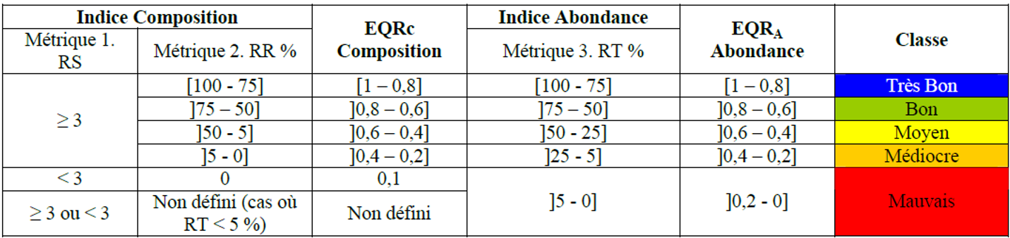
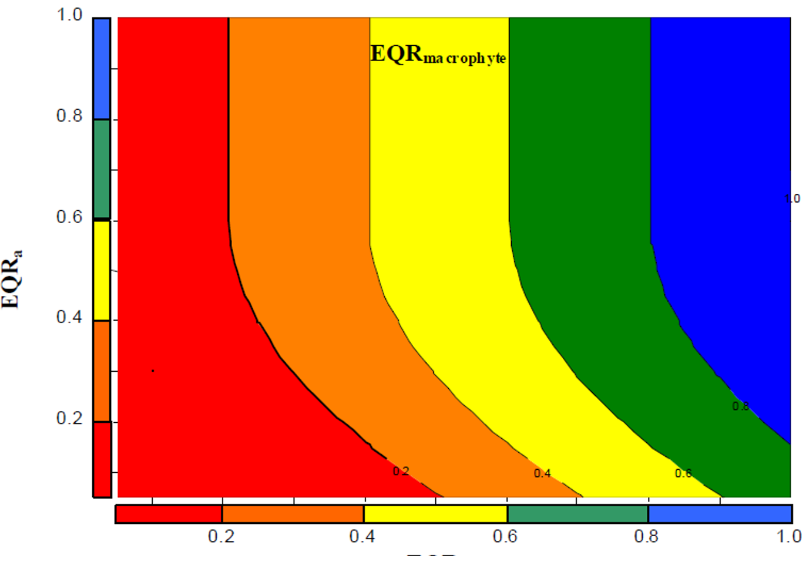
Figure 3 : Evolution de l’EQRmac en fonction de l’EQRc et l’EQRa (MTES 2018).

DISCUSSION

Causes d‘évolution temporelles

Points forts / points faibles

Applicable à différents contextes
Non

Applicabilité

Bases conceptuelles solides
Basé sur des publications, rapports scientifiques, réglementation
Réactivité
Peu sensible ou sensible à moyen/long terme
Nécessité d'études pour définir des seuils
Grille de lecture calibrée [seuils ou tendances]
Disponibilités des données
Données disponibles dans le cadre d’un suivi pérenne à une échelle spatio-temporelle adaptée
Facilement compréhensible pour le public visé
Appropriation simple pour le non-spécialiste
Principaux avantages
Le protocole est facile à mettre en place et répond aux pressions anthropiques.
Mesuré en pleine eau, l’indicateur est sensible aux perturbations modifiant la qualité des eaux : augmentation de la turbidité, eutrophisation (Buchet et al. 2012). L’indicateur est potentiellement sensible à une gamme de pressions comme les pollutions diffuses (intrants agricoles, apports eaux douces), les pollutions ponctuelles (rejets domestiques et industriels), la destruction par artificialisation, les activités industrielles (zones industrielles, pompage d’eau, production d’énergie), les activités portuaires (navigation, dragages), les pêcheries (MTES 2018).
Principales limites
Nécessite une expertise en taxonomie des macrophytes (phanérogames et macroalgues). Se basant sur une liste fermée d’espèces, cette compétence d’identification peut être acquise avec une formation adaptée.
Pistes d'amélioration

BIBLIOGRAPHIE

Bibliographie
Buchet R., 2012, Assistance à la coordination des travaux européens d’intercalibration des indicateurs biologiques de la Directive Cadre sur l’Eau (DCE), Rapport du contrat Ifremer/Hocer n°11/5210818, 133p.
Flo E., Camp J., Garcés E., 2011, Assessment Pressure methodology, Land Uses Simplified Index (LUSI), BQE Phytoplankton, MED GIG Joint phytoplankton meeting, Roma, 17-18 janvier 2011, 10p.
Lauret M., Oheix J., Derolez V., Laugier T., 2011, Guide de reconnaissance et de suivi des macrophytes des lagunes du Languedoc-Roussillon, Réseau de Suivi Lagunaire (Ifremer, Cépralmar, Agence de l'Eau RM&C, Région Languedoc-Roussillon), 148p.
La Rivière M., Michez N., Delavenne J., Andres S., Fréjefond C., Janson A.-L., Abadie A., Amouroux J.-M., Bellan G., Bellan-Santini D., Chevaldonné P., Cimiterra N., Derolez V., Fernez T., Fourt M., Frisoni G. F., Grillas P., Harmelin J.-G., Jordana E., Klesczewski M., Labrune C., Mouronval J.-B., Ouisse V., Palomba L., Pasqualini V., Pelaprat C., Pérez T., Pergent G., Pergent-Martini C., Sartoretto S., Thibaut T., Vacelet J., Verlaque M., 2021, Fiches descriptives des biocénoses benthiques de Méditerranée, UMS PatriNat (OFB-CNRS-MNHN), Paris, 660p.
Michez N., Fourt M., Aish A., Bellan G., Bellan-Santini D., Chevaldonné P., Fabri M.-C., Goujard A., Harmelin J.-G., Labrune C., Pergent G., Sartoretto S., Vacelet J., Verlaque M., 2014, Typologie des biocénoses benthiques de Méditerranée Version 2, Rapport SPN 2014-33, MNHN, Paris, 26p.
MTES, 2018, Guide relatif aux règles d’évaluation de l’état des eaux littorales dans le cadre de la DCE, MTES/DGALN/DEB/ELM3, 275p.

CREDITS

Auteur
Florian de Bettignies : f.debettignies@gmail.com
Contributeur(s)
Anne-Laure Janson : anne-laure.janson@mnhn.fr
Thibaut de Bettignies : thibaut.de-bettignies@mnhn.fr
Sophie Beauvais : sophie.beauvais@mnhn.fr

